
股票研究
证券研究报告

医药/必需消费

[Table_MainInfo]
 | 投资要点：
  [Table_Title]
  云南白药（000538）
  主业平稳，继续培育大健康新产品
  ——2015年一季报点评
   | 屠炜颖（分析师） | 胡博新（分析师） | 丁丹（分析师）
   | 021-38675860 | 0755-23976766 | 0755-23976735
   | tuweiying@gtjas.com | huboxin@gtjas.com | dingdan@gtjas.com
  证书编号 | S0880514090002 | S0880514030007 | S0880514030001
  本报告导读：
  公司公告，2015年一季度收入增13.2%，净利增11.4%，EPS0.54元，略低于我们预期。中长期看，公司平台优势突出，我们更加关注新增长点培育。
  [Table_Summary]
  - 平台优势突出，维持增持评级。维持2015-2017年EPS2.91/3.49/4.16元，增长21/20/19%，维持目标价87.3元，维持增持评级。公司平台优势突出，考虑到清逸堂已实现全方位创新，中药资源事业部新业务探索呈上升趋势，我们认为公司仍有望探索出持续稳定增长模式。
  - 大健康领域继续保持稳健增长，药品略有下滑。公司2015年一季度收入47.1亿，增长13.2%，净利5.6亿，增长11.4%，EPS0.54元，略低于我们预期。我们预计省医药有限公司增长超15%，药品事业部增长略有下滑，健康产品事业部在高基数下增长超15%，中药资源事业部延续快速增长趋势，作为公司战略发展部门，现已有豹七三七、螺旋藻精片、玛咖片、滇橄榄含片等云南特色中药材开发的保健品，为公司进一步开拓大健康市场助力。盈利质量良好，毛利率29.36%，销售费用率12.05%，与同期基本持平。
  - “日子”天猫旗舰店已上线，有望打造新增长点。“日子”天猫旗舰店于2015年3月8日正式开业首销，主打洁菌氧护、洁菌舒缓、洁菌净味系列卫生巾，定位“中国女性健康护理专家”。公司于2014年完成清逸堂技术改造（国际生产线）、产品升级（更高端）、营销策划（线上线下并驱）等，2015年开启电商化之路，预计将不断开辟新的市场，在未来2-3年内有望成为公司大健康领域第二个业绩增长点。2014年因战略调整收入略有下滑，利润亏损，我们认为清逸堂2015年有望扭亏为盈，线下继续深耕本省及周边市场，线上拓展平台销售。
  - 风险提示：养元青、卫生巾、高端饮片市场推广低于预期。
  [Table_Finance]
  财务摘要（百万元） | 2013A | 2014A | 2015E | 2016E | 2017E
  营业收入 | 15,815 | 18,814 | 22,208 | 25,680 | 29,408
  (+/-)% | 16% | 19% | 18% | 16% | 15%
  经营利润（EBIT） | 2,146 | 2,601 | 3,475 | 4,173 | 4,985
  (+/-)% | 18% | 21% | 33% | 20% | 19%
  净利润 | 2,321 | 2,506 | 3,030 | 3,632 | 4,337
  (+/-)% | 47% | 8% | 21% | 20% | 19%
  每股净收益（元） | 3.34 | 2.41 | 2.91 | 3.49 | 4.16
  每股股利（元） | 0.45 | 0.36 | 0.29 | 0.35 | 0.42
  [Table_Profit]
  利润率和估值指标 | 2013A | 2014A | 2015E | 2016E | 2017E
  经营利润率(%) | 13.6% | 13.9% | 15.7% | 16.3% | 17.0%
  净资产收益率(%) | 25.7% | 22.4% | 21.8% | 21.1% | 20.6%
  投入资本回报率(%) | 23.2% | 21.6% | 24.0% | 26.8% | 31.3%
  EV/EBITDA | 32.8 | 27.5 | 20.4 | 17.1 | 14.4
  市盈率 | 31.6 | 29.3 | 24.2 | 20.2 | 16.9
  股息率 (%) | 0.6% | 0.5% | 0.4% | 0.5% | 0.6%
  [Table_Invest]
  评级： | 增持
   | 上次评级： |  | 增持
  目标价格： | 87.30
   | 上次预测： | 87.30
  当前价格： | 69.99
  2015.04.29
  [Table_Market]
  交易数据
  52周内股价区间（元） | 47.10-91.01
  总市值（百万元） | 72,888
  总股本/流通A股（百万股） | 1,041/1,041
  流通B股/H股（百万股） | 0/0
  流通股比例 | 100%
  日均成交量（百万股） | 1134.97
  日均成交值（百万元） | 762.41
  [Table_Balance]
  资产负债表摘要
  股东权益（百万元） | 11,185
  每股净资产 | 10.74
  市净率 | 6.5
  净负债率 | -13.75%
  [Table_Eps]
  EPS（元） | 2014A | 2015E
  Q1 | 0.48 | 0.54
  Q2 | 0.60 | 0.72
  Q3 | 0.78 | 0.98
  Q4 | 0.54 | 0.67
  全年 | 2.41 | 2.91
  [Table_PicQuote]
  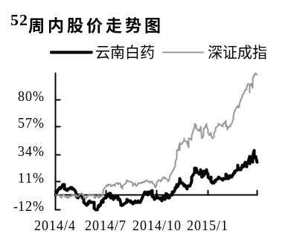
  [Table_Trend]
  升幅(%) | 1M | 3M | 12M
  绝对升幅 | 5% | 9% | 28%
  相对指数 | -9% | -21% | -73%
  [Table_Report]
  相关报告
  《牙膏增长超30%，卫生巾系列值得期待》2015.04.28
  《扣非净利增长超20%，新增长点培育可期》2015.04.06
  《控费致业绩大幅增长，新产品仍有待探索》2014.10.29
  《健康品快速增长，平台整合蓄势蓄力》2014.08.22
  《搭建持续发展平台，支持稳健成长》2014.05.11
公司更新报告

[Table_OtherInfo]
  [Table_Industry]
  模型更新时间：2015.04.29
  股票研究
  必需消费
  医药
  [Table_Stock]
  云南白药（000538）
  [Table_Target]
  评级： | 增持
   | 上次评级： |  | 增持
  目标价格： | 87.30
   | 上次预测： | 87.30
  当前价格： | 69.99
  [Table_Website]
  公司网址
  www.yunnanbaiyao.com.cn
  [Table_Company]
  公司简介
  公司是我国知名中成药生产企业，公司现拥有全资、控股、参股企业18家，是云南大型工商医药企业，是中国中成药五十强之一，1997年被确定为云南省首批重点培育的四十家大企业大集团之一。
  公司主要经营化学原料药、化学药制剂、中成药、中药材、生物制品等，公司产品以云南白药系列、三七系列和云南民族特色药品系列为主，共17种剂型200余个产品，产品畅销国内市场及东南亚一带，并逐渐进入日本、欧美等发达国家市场。
  [Table_PicTrend]
  绝对价格回报（%）
  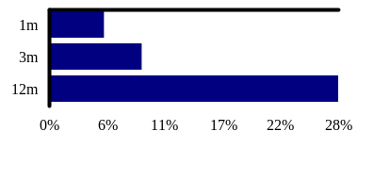
  [Table_Range]
  52周价格范围 | 47.10-91.01
  市值（百万） | 72,888
  [Table_Forcast]
  财务预测（单位：百万元）
  损益表 |  |  |  |  |  | 2013A | 2014A | 2015E | 2016E | 2017E
  营业总收入 |  |  |  |  |  | 15,815 | 18,814 | 22,208 | 25,680 | 29,408
  营业成本 |  |  |  |  |  | 11,118 | 13,139 | 15,238 | 17,575 | 20,004
  税金及附加 |  |  |  |  |  | 76 | 92 | 109 | 126 | 144
  销售费用 |  |  |  |  |  | 2,013 | 2,430 | 2,776 | 3,133 | 3,529
  管理费用 |  |  |  |  |  | 462 | 552 | 611 | 674 | 745
  EBIT |  |  |  |  |  | 2,146 | 2,601 | 3,475 | 4,173 | 4,985
  公允价值变动收益 |  |  |  |  |  | 0 | 0 | 0 | 0 | 0
  投资收益 |  |  |  |  |  | 685 | 106 | 5 | 5 | 5
  财务费用 |  |  |  |  |  | -8 | -15 | -67 | -70 | -70
  营业利润 |  |  |  |  |  | 2,639 | 2,830 | 3,412 | 4,106 | 4,919
  所得税 |  |  |  |  |  | 380 | 413 | 492 | 589 | 703
  少数股东损益 |  |  |  |  |  | 0 | -9 | -10 | -15 | -20
  净利润 |  |  |  |  |  | 2,321 | 2,506 | 3,030 | 3,632 | 4,337
  资产负债表
  货币资金、交易性金融资产 |  |  |  |  |  | 2,083 | 2,460 | 3,738 | 6,565 | 10,193
  其他流动资产 |  |  |  |  |  | 8,811 | 11,604 | 13,569 | 14,720 | 15,729
  长期投资 |  |  |  |  |  | 60 | 4 | 54 | 104 | 154
  固定资产合计 |  |  |  |  |  | 1,532 | 1,802 | 1,524 | 1,390 | 1,252
  无形及其他资产 |  |  |  |  |  | 394 | 471 | 461 | 451 | 441
  资产合计 |  |  |  |  |  | 12,881 | 16,341 | 19,346 | 23,228 | 27,769
  流动负债 |  |  |  |  |  | 3,659 | 3,940 | 4,126 | 4,753 | 5,409
  非流动负债 |  |  |  |  |  | 193 | 1,106 | 1,206 | 1,206 | 1,206
  股东权益 |  |  |  |  |  | 9,029 | 11,185 | 13,912 | 17,182 | 21,084
  投入资本(IC) |  |  |  |  |  | 8,976 | 11,770 | 13,234 | 13,613 | 13,820
  现金流量表
  NOPLAT |  |  |  |  |  | 1,851 | 2,241 | 2,995 | 3,596 | 4,296
  折旧与摊销 |  |  |  |  |  | 86 | 89 | 167 | 174 | 177
  流动资金增量 |  |  |  |  |  | 1,523 | 2,949 | 1,779 | 523 | 353
  资本支出 |  |  |  |  |  | 127 | 164 | 30 | 30 | 30
  自由现金流 |  |  |  |  |  | 3,587 | 5,442 | 4,971 | 4,323 | 4,856
  经营现金流 |  |  |  |  |  | 1,202 | -429 | 1,570 | 3,270 | 4,142
  投资现金流 |  |  |  |  |  | -157 | -544 | -80 | -80 | -80
  融资现金流 |  |  |  |  |  | -690 | 914 | -213 | -363 | -434
  现金流净增加额 |  |  |  |  |  | 355 | -59 | 1,277 | 2,827 | 3,629
  财务指标
  成长性
  收入增长率 |  |  |  |  |  | 15.5% | 19.0% | 18.0% | 15.6% | 14.5%
  EBIT增长率 |  |  |  |  |  | 17.8% | 21.3% | 33.4% | 20.0% | 19.4%
  净利润增长率 |  |  |  |  |  | 46.7% | 8.0% | 20.9% | 19.9% | 19.4%
  利润率
  毛利率 |  |  |  |  |  | 29.2% | 29.7% | 30.9% | 31.1% | 31.5%
  EBIT率 |  |  |  |  |  | 13.6% | 13.9% | 15.7% | 16.3% | 17.0%
  净利润率 |  |  |  |  |  | 14.7% | 13.3% | 13.6% | 14.1% | 14.7%
  收益率
  净资产收益率(ROE) |  |  |  |  |  | 25.7% | 22.4% | 21.8% | 21.1% | 20.6%
  总资产收益率(ROA) |  |  |  |  |  | 18.0% | 15.3% | 15.7% | 15.6% | 15.6%
  投入资本回报率(ROIC) |  |  |  |  |  | 23.2% | 21.6% | 24.0% | 26.8% | 31.3%
  运营能力
  存货周转天数 |  |  |  |  |  | 154 | 137 | 136 | 116 | 97
  应收账款周转天数 |  |  |  |  |  | 79 | 75 | 59 | 59 | 59
  总资产周转周转天数 |  |  |  |  |  | 293 | 313 | 314 | 326 | 340
  净利润现金含量 |  |  |  |  |  | 0.52 | -0.17 | 0.52 | 0.90 | 0.95
  资本支出/收入 |  |  |  |  |  | 0.8% | 0.9% | 0.1% | 0.1% | 0.1%
  偿债能力
  资产负债率 |  |  |  |  |  | 29.9% | 30.9% | 27.6% | 25.7% | 23.8%
  净负债率 |  |  |  |  |  | -22.9% | -17.9% | -23.6% | -35.6% | -46.2%
  估值比率
  PE |  |  |  |  |  | 31.6 | 29.3 | 24.2 | 20.2 | 16.9
  PB |  |  |  |  |  | 8.1 | 6.6 | 5.3 | 4.3 | 3.5
  EV/EBITDA |  |  |  |  |  | 32.8 | 27.5 | 20.4 | 17.1 | 14.4
  P/S |  |  |  |  |  | 4.6 | 3.9 | 3.3 | 2.9 | 2.5
  股息率 |  |  |  |  |  | 0.6% | 0.5% | 0.4% | 0.5% | 0.6%
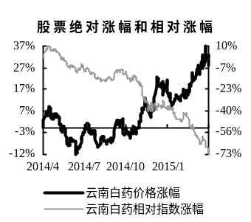 | 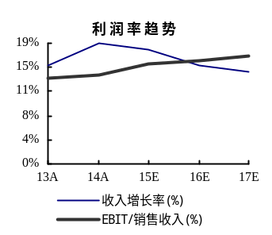 |  | 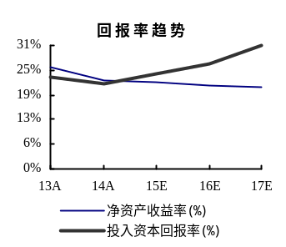 | 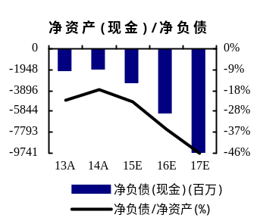
本公司具有中国证监会核准的证券投资咨询业务资格
分析师声明
作者具有中国证券业协会授予的证券投资咨询执业资格或相当的专业胜任能力，保证报告所采用的数据均来自合规渠道，分析逻辑基于作者的职业理解，本报告清晰准确地反映了作者的研究观点，力求独立、客观和公正，结论不受任何第三方的授意或影响，特此声明。

免责声明
本报告仅供国泰君安证券股份有限公司（以下简称“本公司”）的客户使用。本公司不会因接收人收到本报告而视其为本公司的当然客户。本报告仅在相关法律许可的情况下发放，并仅为提供信息而发放，概不构成任何广告。

本报告的信息来源于已公开的资料，本公司对该等信息的准确性、完整性或可靠性不作任何保证。本报告所载的资料、意见及推测仅反映本公司于发布本报告当日的判断，本报告所指的证券或投资标的的价格、价值及投资收入可升可跌。过往表现不应作为日后的表现依据。在不同时期，本公司可发出与本报告所载资料、意见及推测不一致的报告。本公司不保证本报告所含信息保持在最新状态。同时，本公司对本报告所含信息可在不发出通知的情形下做出修改，投资者应当自行关注相应的更新或修改。

本报告中所指的投资及服务可能不适合个别客户，不构成客户私人咨询建议。在任何情况下，本报告中的信息或所表述的意见均不构成对任何人的投资建议。在任何情况下，本公司、本公司员工或者关联机构不承诺投资者一定获利，不与投资者分享投资收益，也不对任何人因使用本报告中的任何内容所引致的任何损失负任何责任。投资者务必注意，其据此做出的任何投资决策与本公司、本公司员工或者关联机构无关。

本公司利用信息隔离墙控制内部一个或多个领域、部门或关联机构之间的信息流动。因此，投资者应注意，在法律许可的情况下，本公司及其所属关联机构可能会持有报告中提到的公司所发行的证券或期权并进行证券或期权交易，也可能为这些公司提供或者争取提供投资银行、财务顾问或者金融产品等相关服务。在法律许可的情况下，本公司的员工可能担任本报告所提到的公司的董事。

市场有风险，投资需谨慎。投资者不应将本报告为作出投资决策的惟一参考因素，亦不应认为本报告可以取代自己的判断。在决定投资前，如有需要，投资者务必向专业人士咨询并谨慎决策。

本报告版权仅为本公司所有，未经书面许可，任何机构和个人不得以任何形式翻版、复制、发表或引用。如征得本公司同意进行引用、刊发的，需在允许的范围内使用，并注明出处为“国泰君安证券研究”，且不得对本报告进行任何有悖原意的引用、删节和修改。

若本公司以外的其他机构（以下简称“该机构”）发送本报告，则由该机构独自为此发送行为负责。通过此途径获得本报告的投资者应自行联系该机构以要求获悉更详细信息或进而交易本报告中提及的证券。本报告不构成本公司向该机构之客户提供的投资建议，本公司、本公司员工或者关联机构亦不为该机构之客户因使用本报告或报告所载内容引起的任何损失承担任何责任。

评级说明
 |  |  | 评级 | 说明
1.投资建议的比较标准  投资评级分为股票评级和行业评级。  以报告发布后的12个月内的市场表现为比较标准，报告发布日后的12个月内的公司股价（或行业指数）的涨跌幅相对同期的沪深300指数涨跌幅为基准。 |  | 股票投资评级 | 增持 | 相对沪深300指数涨幅15%以上
 |  | 股票投资评级 | 谨慎增持 | 相对沪深300指数涨幅介于5%～15%之间
 |  | 股票投资评级 | 中性 | 相对沪深300指数涨幅介于-5%～5%
 |  | 股票投资评级 | 减持 | 相对沪深300指数下跌5%以上
2.投资建议的评级标准  报告发布日后的12个月内的公司股价（或行业指数）的涨跌幅相对同期的沪深300指数的涨跌幅。 |  | 行业投资评级 | 增持 | 明显强于沪深300指数
2.投资建议的评级标准  报告发布日后的12个月内的公司股价（或行业指数）的涨跌幅相对同期的沪深300指数的涨跌幅。 |  | 行业投资评级 | 中性 | 基本与沪深300指数持平
2.投资建议的评级标准  报告发布日后的12个月内的公司股价（或行业指数）的涨跌幅相对同期的沪深300指数的涨跌幅。 |  | 行业投资评级 | 减持 | 明显弱于沪深300指数
国泰君安证券研究
 | 上海 | 深圳 | 北京
地址 | 上海市浦东新区银城中路168号上海银行大厦29层 | 深圳市福田区益田路6009号新世界商务中心34层 | 北京市西城区金融大街28号盈泰中心2号楼10层
邮编 | 200120 | 518026 | 100140
电话 | （021）38676666 | （0755）23976888 | （010）59312799
E-mail：gtjaresearch@gtjas.com

